Перечень патентов с указанием образцов продукции
Наименование | Ток (А) | Наличие патента | Фото образца
ВА 5731 | до 100 | патент на промышленный образец  № 69977 | 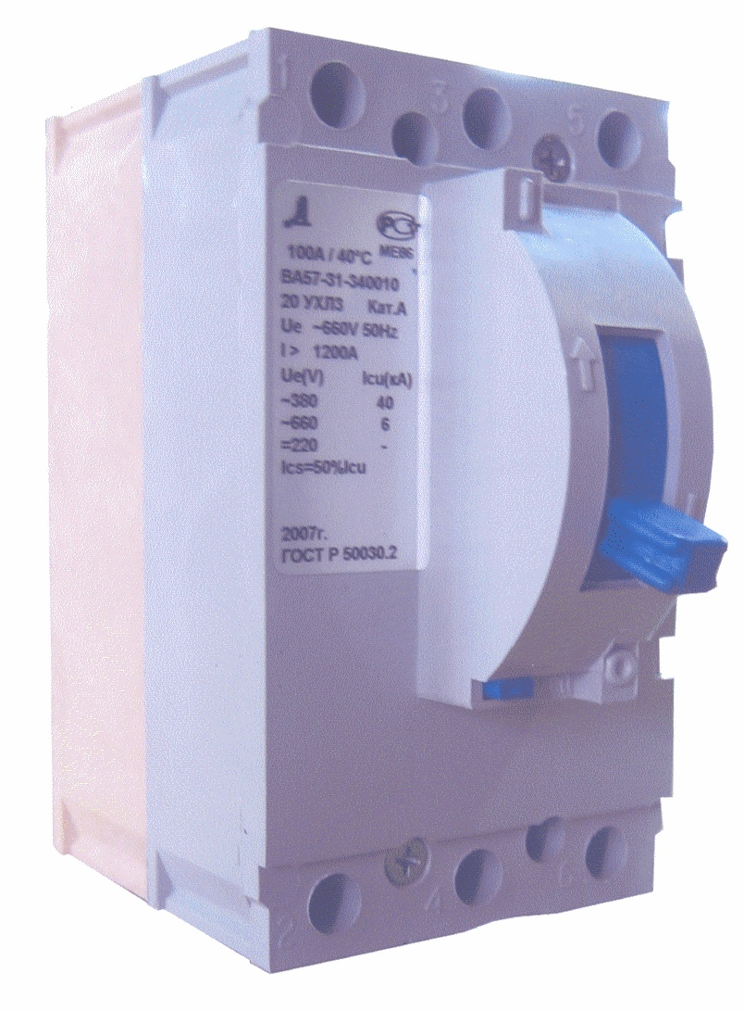
ВА 5735 | до 250 | патент на изобретение  2318266  патент на промышленный образец  № 72176  № 68954  № 62686 | 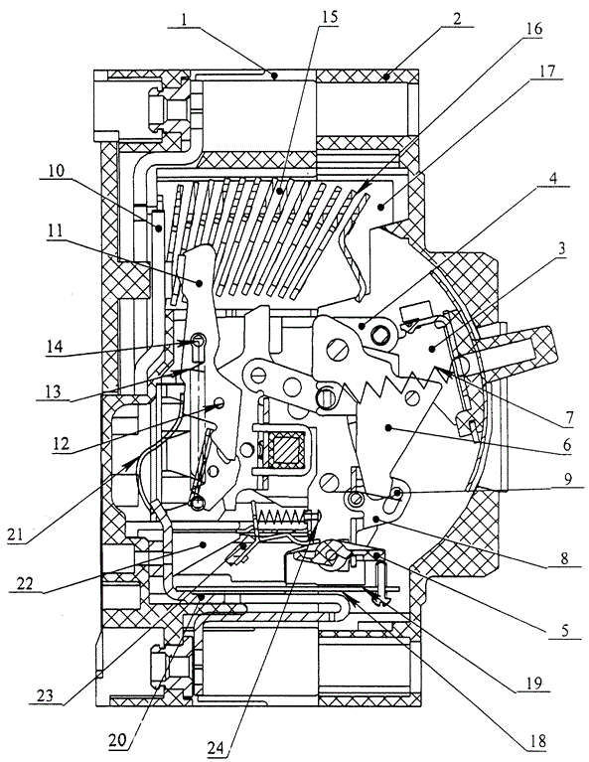 | 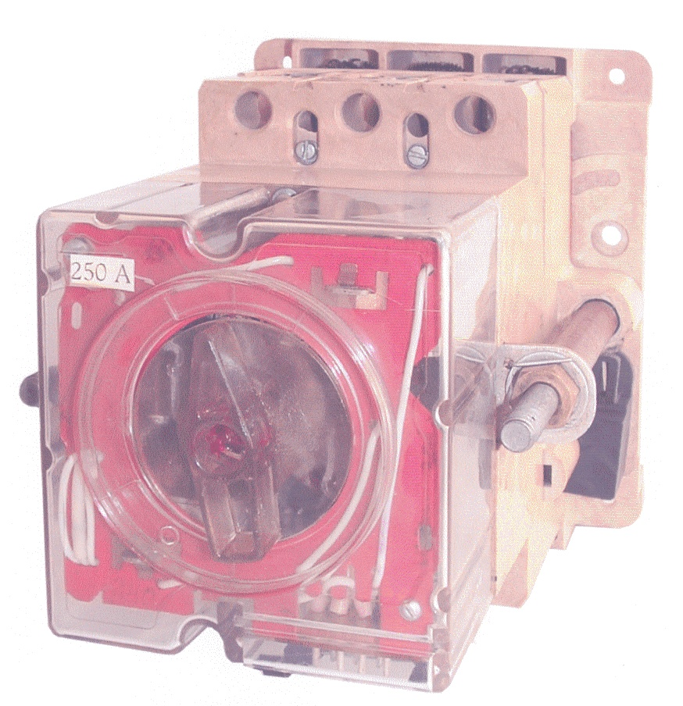 | 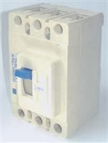 | 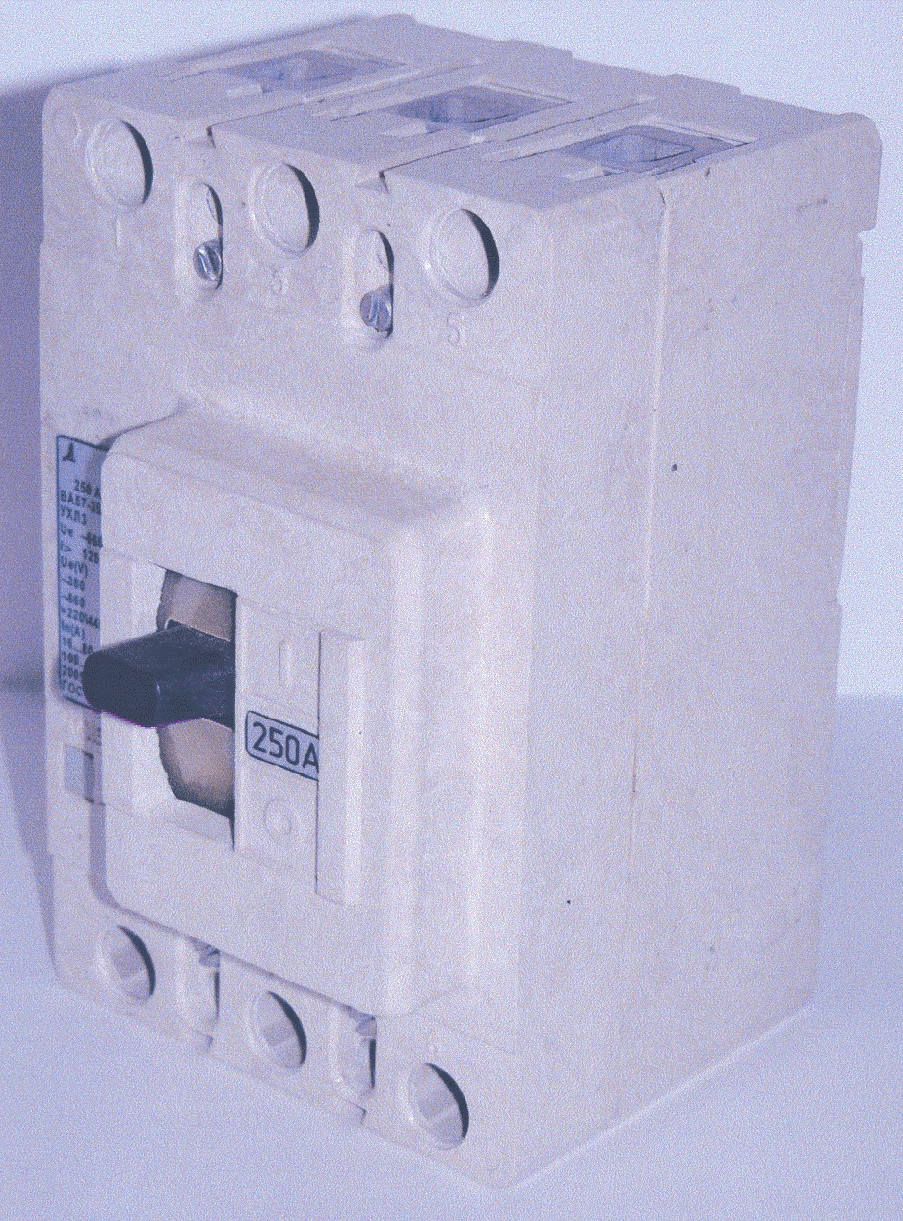
ВА57-35М | до 250 | патент на промышленный образец  № 66832 | 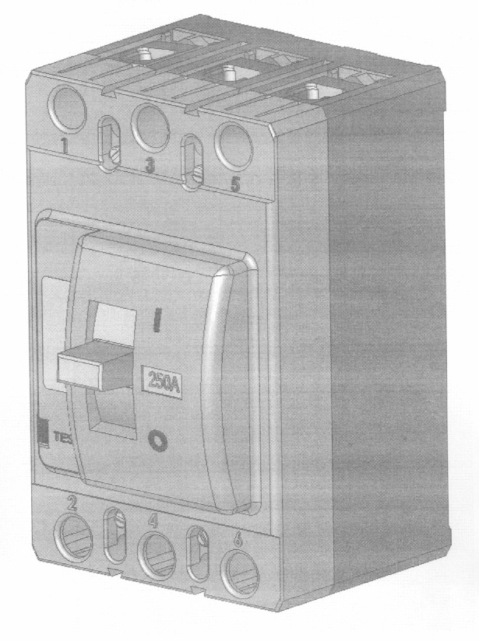
ВА 5739 | до 630 | патент на промышленный образец  № 62687  № 72177  № 69975 | 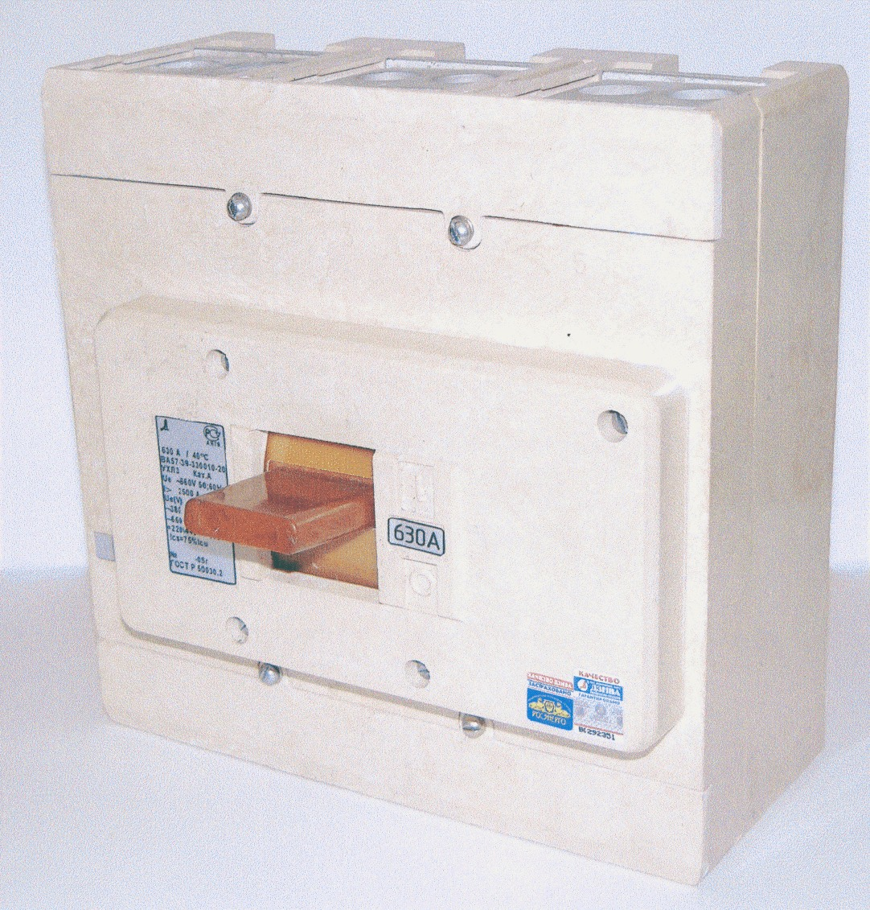 | 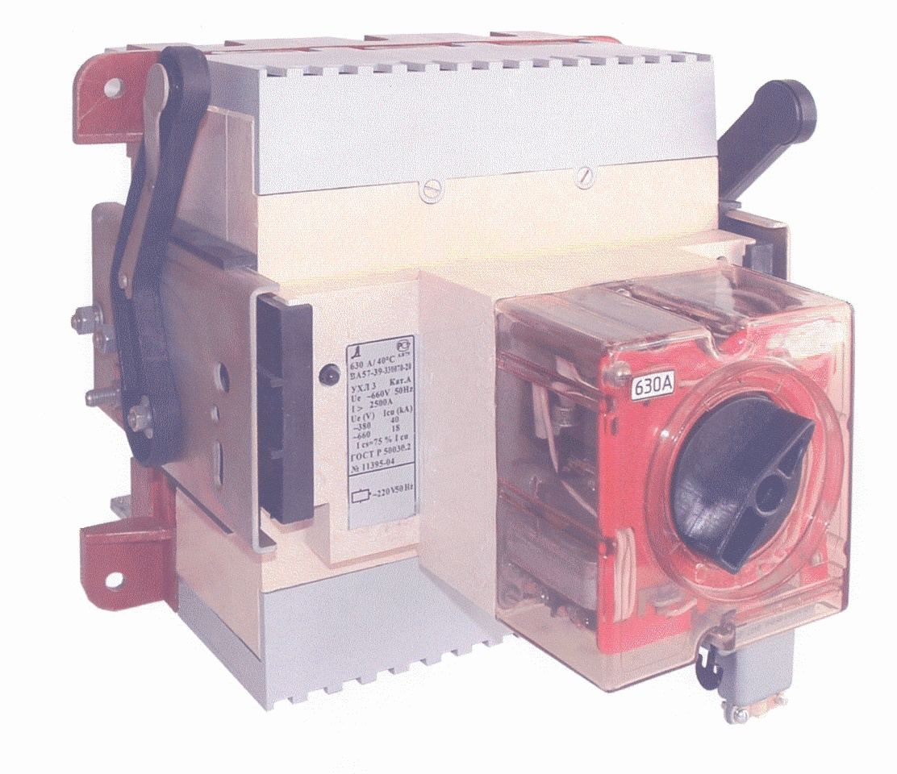 | 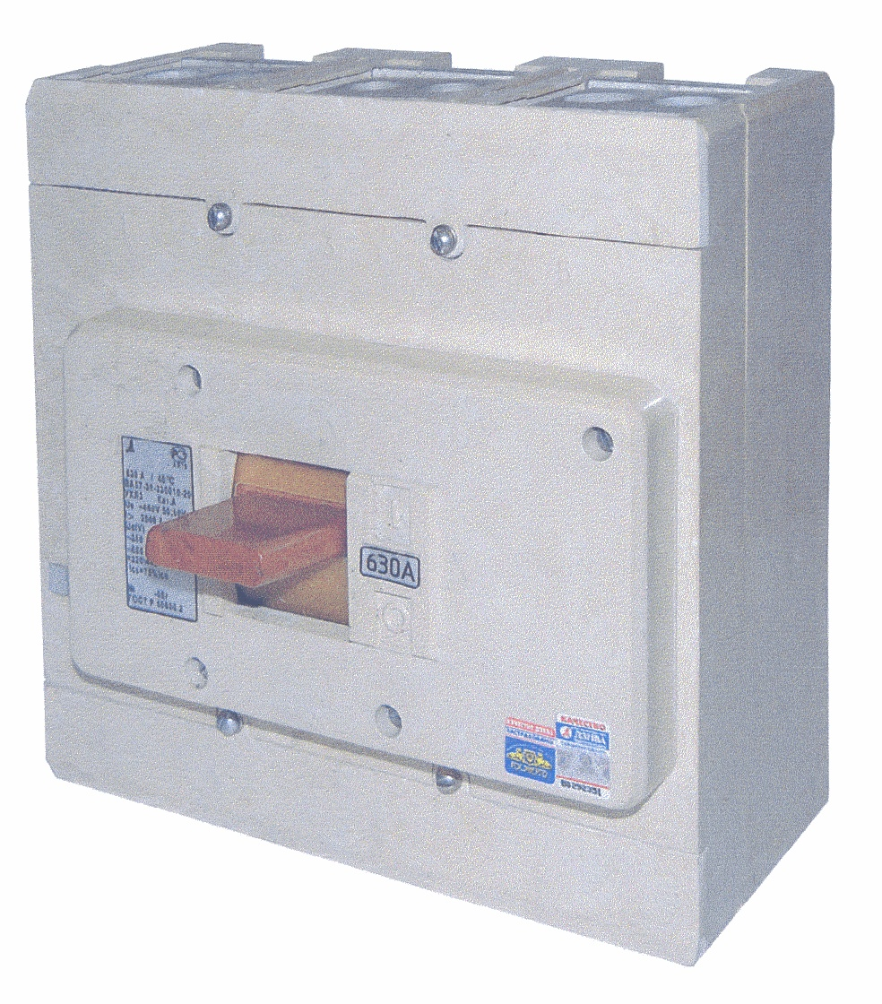
ВА 57-43 | до 1600 | патент на промышленный образец  № 66818  № 75786  патент на полезную модель  (корпус)  № 81028 | 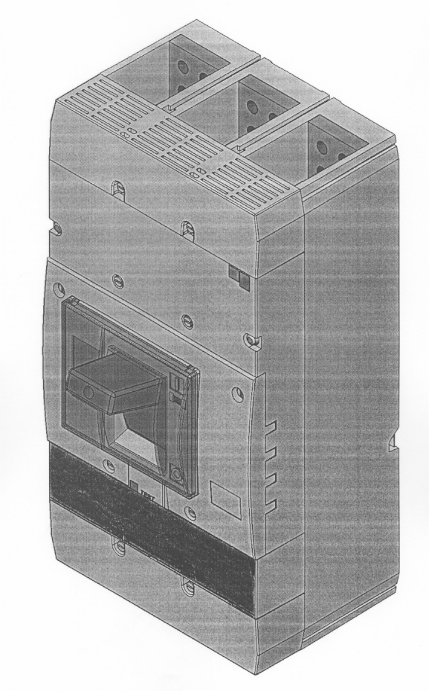 | 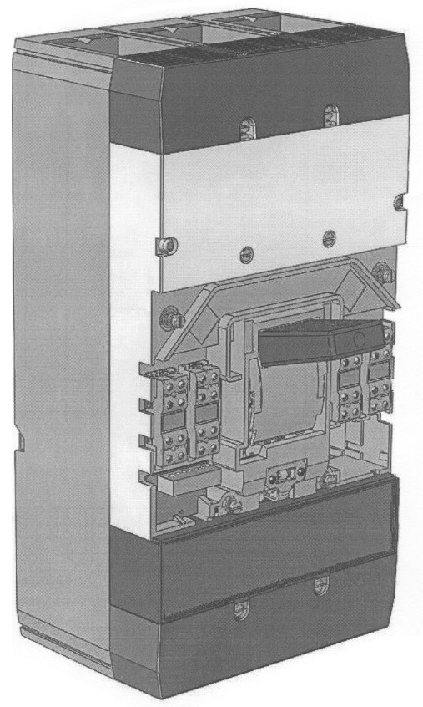 | 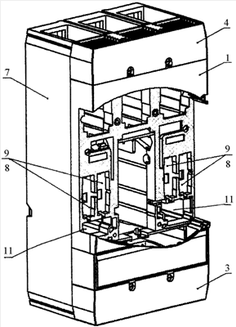
ВА 5739 с электронным расцепителем | до 630 | патент на промышленный образец  № 72178 | 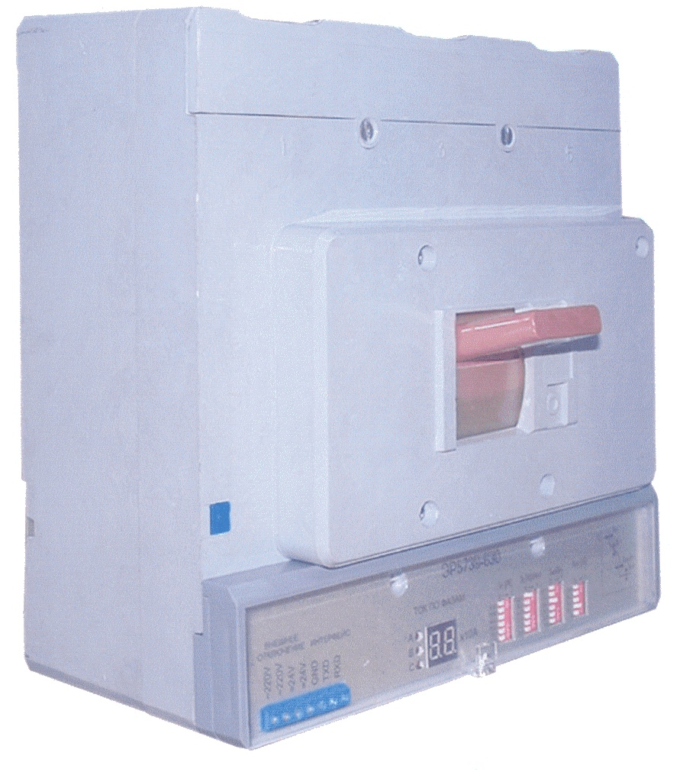
Пускатель электромагнитный рудничный ПРН-Б | - | патент на промышленный образец  № 74028 | 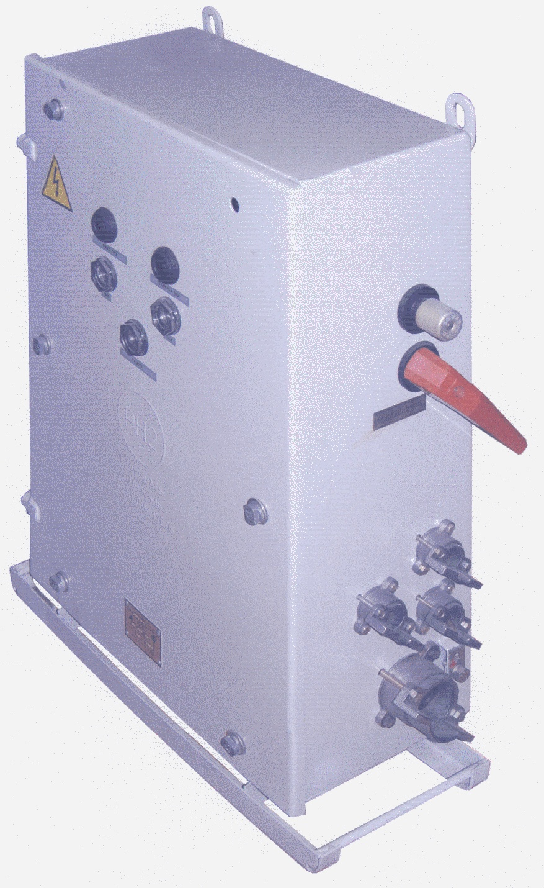
Выключатель автоматический АП50 | до 63 А | патент на промышленный образец  № 74032 | 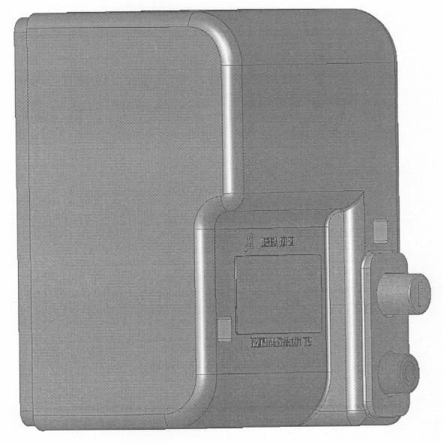
Щиток учетно-распределительный этажный (ЩУР 8805) | - | патент на промышленный образец  № 74029 | 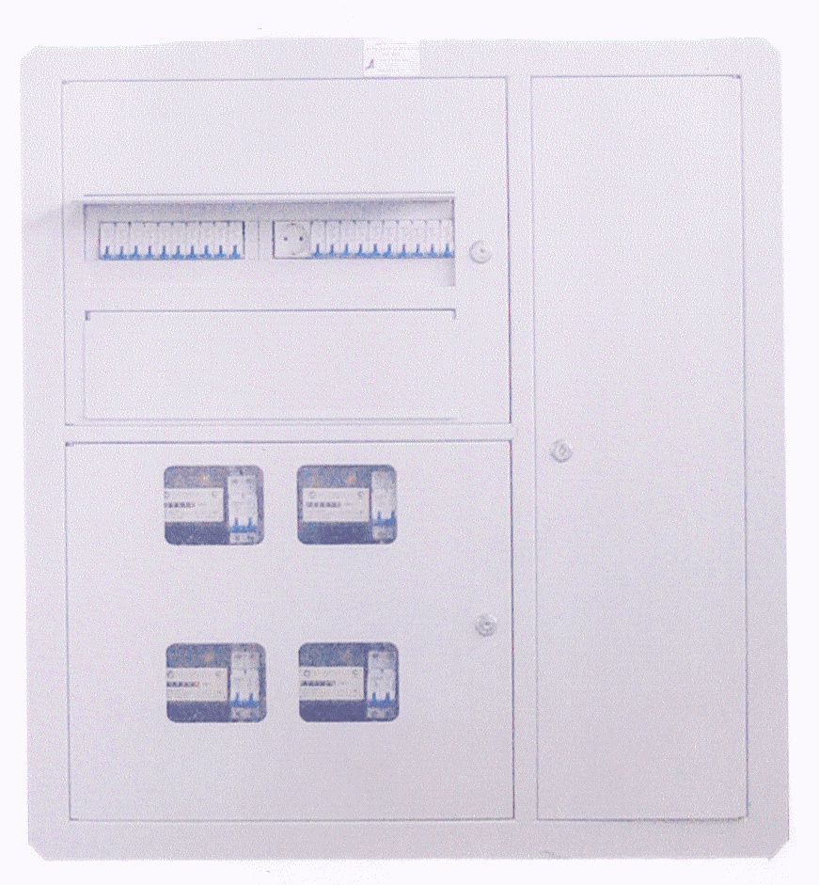
Камера сборная одностороннего обслуживания КСО 307 | - | патент на полезную модель  № 90623 | 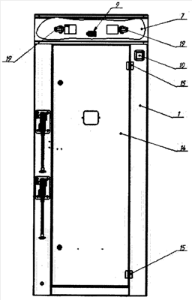
Дугогасительная камера | - | патент на полезную модель№ 81847 | 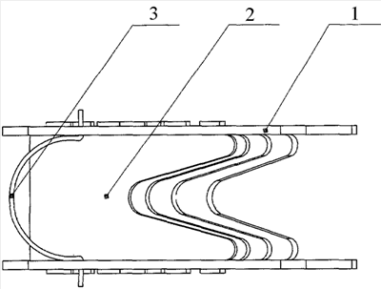
Выключатель автоматический с электронным расцепителем для ВА 5739 (до 630А) | - | патент на полезную модель  № 76161 | 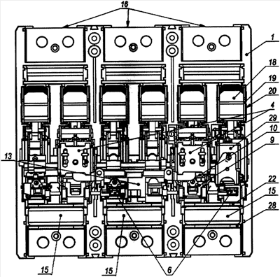
Блок свободных контактов | - | патент на полезную модель  № 71474 | 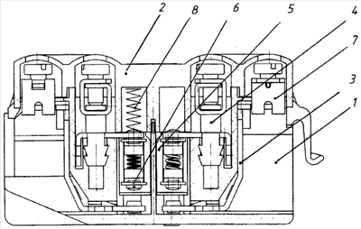
Искрогасительная решетка | - | патент на полезную модель  № 71812 | 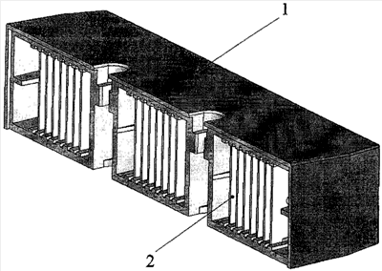
Дугогасительная камера | - | патент на полезную модель  № 71813 | 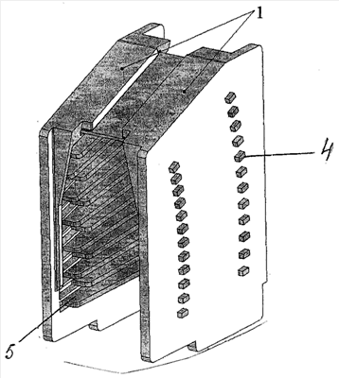

С более подробной информацией о представленных патентах можно ознакомиться на сайте Федеральной службы по интеллектуальной собственности www1.fips.ru в разделе «Информационные ресурсы» / «Открытые реестры».

Перечень товарных знаков
Наименование | Номер в Реестре товарных знаков и знаков обслуживания Российской Федерации
 | № 342259
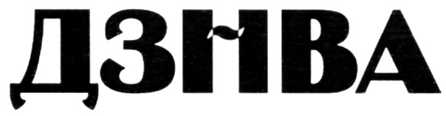 | № 342260
 | № 346939
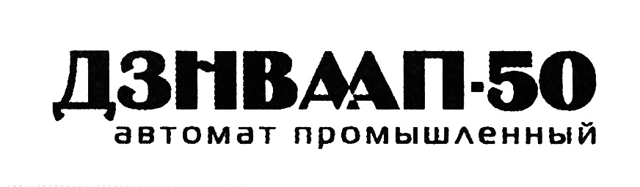 | № 362388
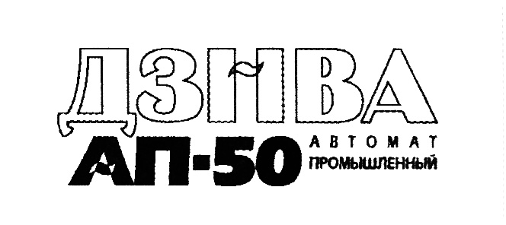 | № 362389
 | № 376500

С более подробной информацией о представленных товарных знаках можно ознакомиться на сайте Федеральной службы по интеллектуальной собственности www1.fips.ru в разделе «Информационные ресурсы» / «Открытые реестры».

